Дисциплина: Системы на кристалле на основе ПЛИС

Лабораторная работа № 1

Разработка системы на базе процессорного ядра PicoBlaze.
Цель работы: изучение принципов составления программ для процессорного ядра PicoBlaze и использование его в цифровых схемах, реализованных на ПЛИС типа FPGA.

Основные теоретические сведения.

1. Применение логического анализатора ChipScope Pro для отладки систем на кристалле.

Состав программного комплекса ChipScope Pro
Рассмотрим процесс применения ChipScope Pro на конкретном примере. Пусть проект содержит два счетчика: ct6 и ct11, имеющих коэффициенты пересчета 6 и 11 соответственно. Кроме того, в схеме имеется триггерный сигнал z28, отмечающий с задержкой на один такт событие, когда одновременно ct6=2 и ct11=8. Описание этой схемы на языке VHDL имеет следующий вид

library IEEE;
use IEEE.STD_LOGIC_1164.ALL;
use IEEE.STD_LOGIC_ARITH.ALL;
use IEEE.STD_LOGIC_UNSIGNED.ALL;

entity main1 is
Port ( clk: in std_logic;
leds: out std_logic_vector(7 downto 0));
end main1;

architecture Behavioral of main1 is

signal z28:std_logic:='0';
signal ct6:std_logic_vector(2 downto 0):="000";
signal ct11:std_logic_vector(3 downto 0):=x"0";
begin
process (clk) begin
if clk='1' and clk'event then
if ct6="101" then ct6<="000"; -- счетчик ct6
else ct6<=ct6+1;
end if;
if ct11=x"a" then ct11<=x"0"; -- счетчик ct11
else ct11<=ct11+1;
end if;
if ct6="010" and ct11=x"8" then z28<='1'; -- сигнал z28
else z28<='0';
end if;
end if;
end process;
leds<= z28 & ct11 & ct6; -- формирование сигнала на светодиоды
end Behavioral;

Входным сигналом в этой схеме является синхросигнал clk, выходы данной схемы подключаются к светодиодам leds. Задание конкретных выводов ПЛИС производится в файле ограничений.
После ввода и моделирования схемы в системе ISE выполняется этап синтеза, а затем производится подключение логического анализатора. Блок анализатора добавляется также, как и обычные модули проекта, например, из основного меню системы ISE можно выбрать пункт Project, и далее - New Source, в открывшемся окне выбрать пункт ChipScope Definition and Connection File, задать имя узла (например, Ch1) и нажать клавишу Next. В последующих окнах нажимаются клавиши Next и Finish. После этого окно Sources принимает следующий вид (см. рис. 1).
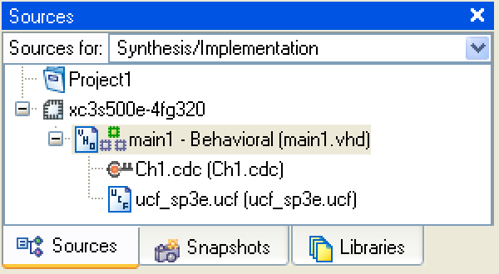
Рис. 1

Чтобы запустить ChipScope Pro Core Inserter надо дважды щелкнуть левой клавишей мыши на строке Ch1.cdc. В двух последовательно открывающихся окнах можно ничего не изменять и нажимать клавишу Next до появления окна, показанного на рис. 2.
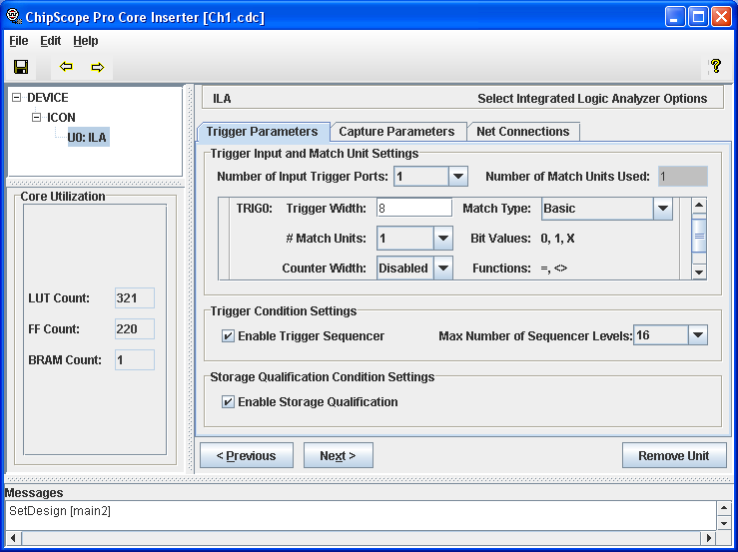
Рис. 2

В поле Number of Input Trigger Ports задается количество стартовых портов. Зададим три стартовых порта: два для счетчиков ct6 и ct11, третий – для сигнала z28. После задания количества портов устанавливаются их параметры (см. рис. 3). Так как порт TRIG0 соответствует счетчику ct6, разрядность которого равна 3, в поле Trigger Width для TRIG0 надо задать 3. Остальные параметры TRIG0 можно не изменять. Для порта TRIG1 в поле Trigger Width надо задать 4, что соответствует разрядности ct11. Для порта TRIG2 величину Trigger Width надо задать 1. Остальные параметры можно не изменять.

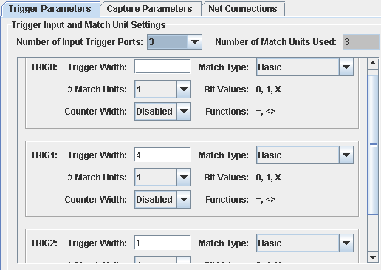
Рис. 3
В следующем окне, которое появляется после нажатия клавиши Next, никаких изменений можно не делать, для продолжения надо также нажать клавишу Next, после чего откроется окно, показанное на рис. 4.
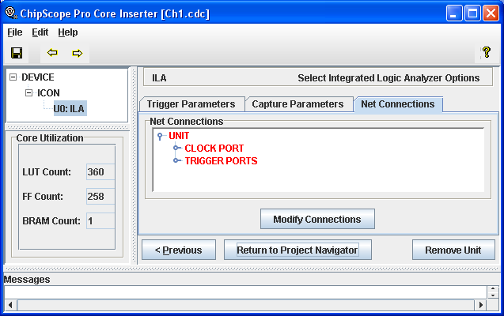
Рис. 4

В этом окне нажимается клавиша Modify Connections, что приводит к открытию окна Select Net, показанного на рис. 5. В этом окне производится подключение сигналов контролируемой схемы, расположенных в левой части Structure/Nets, к входным портам анализатора, которые находятся в правой части Net Selections.

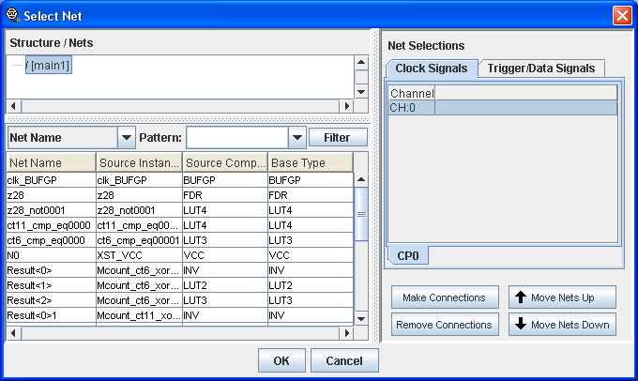
Рис. 5
При активной закладке Clock Signals выполняется подключение к анализатору синхросигнала, для этого в левой части в столбце Net Name левой клавишей мыши выбирается строка clk_BUFGP (при выделении она окрашивается другим цветом), а затем в правой части, Net Selections, нажимается клавиша Make Connections. После подключения синхросигнала надо активизировать закладку Trigger/Data Signal, при этом внизу появляются закладки TP0, TP1 и TP2, соответствующие портам с номерами 0, 1 и 2. В нулевом порте, активизируемым закладкой TP0, имеются три строки CH0, CH1 и CH2. Это соответствует разрядности порта TRIG0, которая задавалась ранее. К нулевому порту нужно подключить выходы счетчика ct6 - сигналы ct6<0>, ct6<1> и ct6<2>, которые находятся в столбце Net Name в левой части окна Select Net. На рис. 5 эти связи не видны, но они появляются, если сдвинуть вниз полосу прокрутки.
Сигналы ct6<0>, ct6<1> и ct6<2> выделяются, после чего в правой части окна нажимается клавиша Make Connections. В результате выполняется подключение этих сигналов, они отражаются в окне Net Selections (см. рис. 6). Затем активизируется закладка TP1 и подключаются сигналы ct11<0>, ct11<1>, ct11<2> и ct11<3>, которые формируются на выходе счетчика ct11. Последней активизируется закладка TP2, в которой осуществляется подключение одного сигнала – z28. После подключения сигналов нажимается клавиша OK, затем в появившемcя окне нажимается клавиша Return to Project Navigator. После нажатия последней клавиши система задает вопрос о необходимости сохранения проекта, на этот вопрос надо ответить утвердительно, так как здесь сохраняется введенная информация, в том числе и имена связей. Сохраненный файл имеет расширение cdc. На этом работа ChipScope Pro Core Inserter завершается.

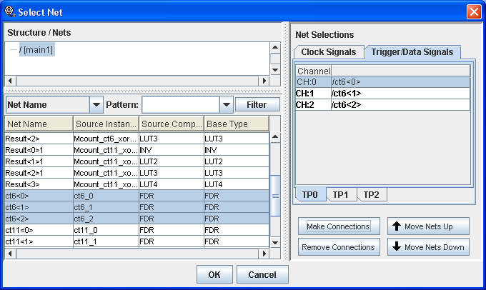
Рис. 6

Далее в системе ISE выполняются все необходимые действия по формированию и загрузке в ПЛИС файла конфигурации. После загрузки конфигурации в ПЛИС запускается анализатор ChipScope Pro Analyzer. Для запуска анализатора необходимо дважды щелкнуть левой клавишей мыши по строке Analyze Design Using ChipScope, которая находится в нижней части окна Processes системы ISE. В открывшемся окне анализатора ChipScope Pro надо левой клавишей мыши нажать кнопку Open Cable/Search JTAG Chain. Эта кнопка отображает цепь JTAG (ее изображение содержит четыре черных квадрата, объединенных в цепь), и находится на панели инструментов в левой верхней части окна, она является в этот момент единственной активной кнопкой.
Спустя несколько секунд появляется окно, содержащее таблицу, в которой приведены устройства, входящие в JTAG-цепь. В этом окне нажимается клавиша OK. Если все выполнено верно, то окно анализатора принимает вид, показанный на рис. 7. Окно на рис. 7 содержит следующие части: слева сверху расположено дерево проекта, слева снизу – браузер сигналов. Внизу расположена панель сообщений. В правой части расположено главное окно, которое разделено на две части: в верхней части окна Trigger Setup приводятся условия старта, в нижней части Waveform – временная диаграмма работы (на рис. 7 - пустая).
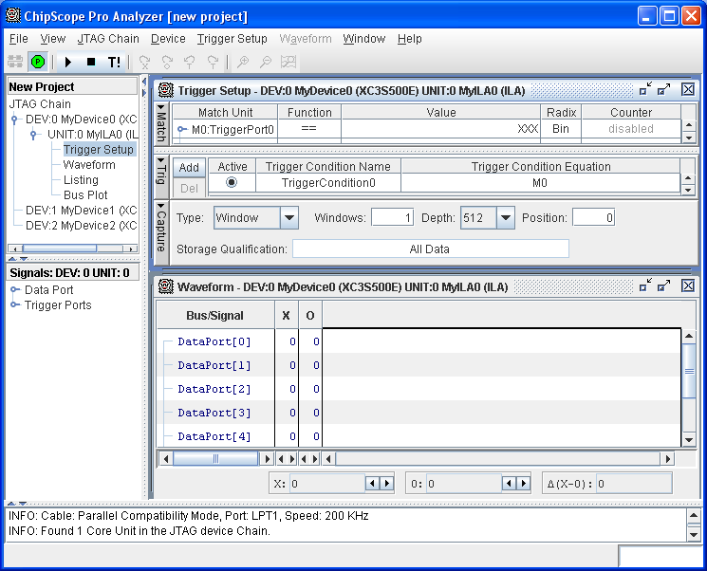
Рис. 7

Для ввода информации, сохраненной ранее в ChipScope Pro Core Inserter, надо из основного меню анализатора выбрать пункт File, а в нем - пункт Import, в результате откроется окно Signal Import, в котором надо нажать клавишу Select New File. В следующем окне, Open Signal File, выбирается файл с расширением cdc (в данном примере - файл Ch1.cdc) и нажимается клавиша Open. В следующем окне нажатием клавиши OK подтверждается выбранный файл. В результате имена сигналов на диаграмме Waveform изменятся на те, которые задавались в ChipScope Pro Core Inserter.
Рассмотрим более подробно окно Trigger Setup. В верхней части, отмеченной слева закладкой Match, приводятся параметры событий M0, M1 и M2, формируемых в соответствующих схемах Match Unit (На рис. 7 показано только M0, другие два события можно увидеть, если изменить размеры окна). Эти события учитываются при запуске анализатора. В графе Function указано, что в данном случае проверяется равенство. В графе Value может быть указано число, с которым производится сравнение. При первоначальном запуске в этой графе задается XXX, что соответствует любому значению. В столбце Radix указывается система счисления, по умолчанию – двоичная. В средней части, отмеченной Trig, выбирается условие запуска, при первом запуске – это событие M0. В нижней части, Capture, указывается тип окна, размер запоминаемой диаграммы, момент запуска, порядок запоминания данных и др. параметры.
На рис. 8 показаны наиболее часто используемые кнопки панели инструментов, которая, как и у других программ, находится в левой верхней части окна. Цифрой 1 отмечена кнопка Turn On/Off Auto Core Status Polling, эта кнопка позволяет включить или выключить автоматический опрос состояния устройства. При включенном состоянии кнопка окрашена в зеленый цвет, при выключенном - красный. Эта кнопка должна быть включена, выключать ее целесообразно, когда интерфейс JTAG одновременно с анализатором используется для других целей. Цифрой 2 отмечена кнопка запуска Run. Кнопка Stop, обозначенная цифрой 3, позволяет остановить работу анализатора и вывести на экран его содержимое. Цифрой 4 отмечена кнопка немедленного запуска Trigger Immediate. Кнопки, помеченные цифрами 5 и 6, изменяют масштаб временной диаграммы.

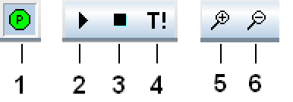
Рис. 8

При нажатии на кнопку Run запуск производится с комбинации, указанной в правой верхней части в закладе Match. На рис. 7 условие запуска не определено, так как в столбце Value имеется запись ХХХ. На этом месте вводится начальное (стартовое) состояние. Введем вместо ХХХ число 001 и нажмем кнопку Run (кнопка номер 2 на рис. 8). В результате после установки нужного масштаба получается диаграмма, представленная на рис. 9.
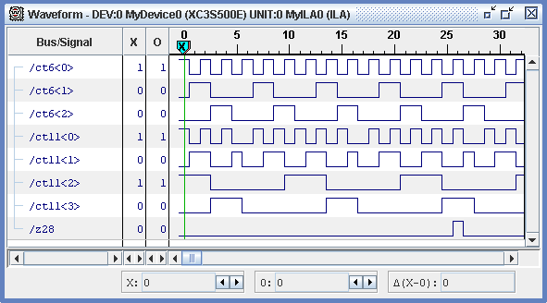
Рис. 9

На этом рисунке показана только временная диаграмма в окне Waveform. Из диаграммы видно, что начальная точка начинается с состояния ct6=001. Если нажать на кнопку Trigger Immediate (T!), то старт будет производиться с любого (произвольного) состояния. Эту кнопку целесообразно использовать тогда, когда запуск с помощью кнопки Run не дает результата. Например, если в рассматриваемом случае в столбце Value вместо 001 ввести 110, то при нажатии кнопки Run запуск выполняться не будет, так как эта комбинация в диаграмме отсутствует, что видно из рис. 9. Однако, при нажатии на кнопку Trigger Immediate (T!) результат будет получен.
Сигналы можно объединять в шины, для этого выделяется нужная группа сигналов, затем на выделенной группе сигналов надо нажать правой клавишей мыши и в контекстном меню выбрать Add to bus. На рис. 10 показаны результаты объединения в шины сигналов на выходах счетчиков ct6 и ct11. Кроме того, на этой диаграмме удалены сами сигналы /ct6[0]…/ct6[2] и /ct11[0]…/ct11[3], на основе которых формировались шины.
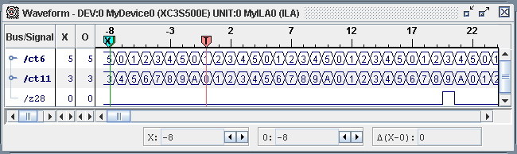
Рис. 10

При необходимости разработчик может просмотреть сигналы, которые предшествовали моменту запуска. Для этого в поле Position на закладке Capture необходимо ввести нужное количество тактов. Диаграмма, показанная на рис. 10, была получена после того, как в поле Position перед запуском было введено значение 8. На этом рисунке точка старта отмечена маркером T, этой точке на диаграмме предшествуют 8 тактов.
Допустим, что требуется произвести запуск с момента времени, когда ct6=1 и одновременно ct11=6. Для этого в окне Trigger Setup на закладке Match в столбце Value задаются следующие значения: в строке M0:TriggerPort – 001; в строке M1:TriggerPort – 0110 (см. рис. 11).
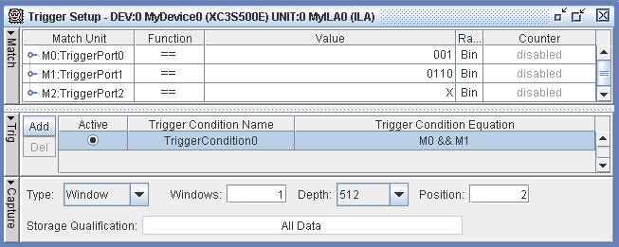
Рис. 11
Кроме того, на закладке Trig в столбце Trigger Condition Equation надо щелкнуть левой клавишей мыши на записи M0, в результате откроется окно Trigger Condition, показанное на рис. 12. В этом окне надо поставить флажок (отметку в виде галочки) на пересечении столбца Enable и строки M1, в результате в поле Trigger Condition Equation появится запись M0 && M1. Это означает, что запуск будет производиться при совпадении событий M0 и M1.

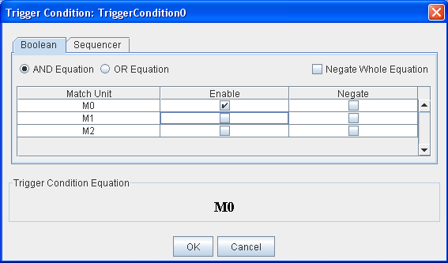
Рис. 12
После этого нажимается клавиша OK, после закрытия окна Trigger Condition производится запуск анализатора нажатием клавиши Run, результат показан на рис. 13. Момент запуска отмечается маркером T, в данном случае в поле Position на закладке Capture было введено значение 2.

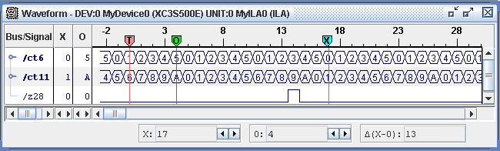
Рис. 13

Допустим, что запуск анализатора нужно произвести по одиночному сигналу z28. В этом случае открывается окно Trigger Condition, в строках M0 и M1 удаляются отметки (галочки) и ставится отметка в строке M2. После закрытия этого окна на закладке Match в строке M2 в столбце Value значение X заменяется на 1, после чего производится запуск анализатора кнопкой Run.
На диаграммах, приведенных на рис. 10 и 13 помимо маркера T имеются также маркеры O и X, на рис. 10 они совмещены и находятся в позиции –8. Эти маркеры можно перемещать мышкой, так, например, на рис. 13 они установлены в позициях 4 и 17 соответственно, значения сигналов в эти моменты показаны также в столбцах X и O в левой части диаграммы. Это удобно использовать, когда установлен мелкий масштаб, не позволяющий увидеть значения сигналов на диаграмме, как это показано на рис. 14. Кроме того, под диаграммой выводятся положения маркеров и расстояние между ними. Маркеры удобно использовать также для задания границ диаграммы, для чего после установки маркеров из основного меню выбирается пункт Waveform, далее Zoom и затем Zoom X, O.
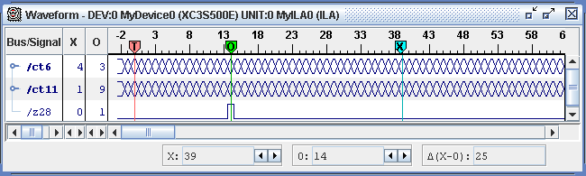
Рис. 14

2. Применение процессорного ядра PicoBlaze.
Процессорное ядро PicoBlaze, предназначенное для использования в ПЛИС семейств Spartan-3 и др. приведено на рис. 15.

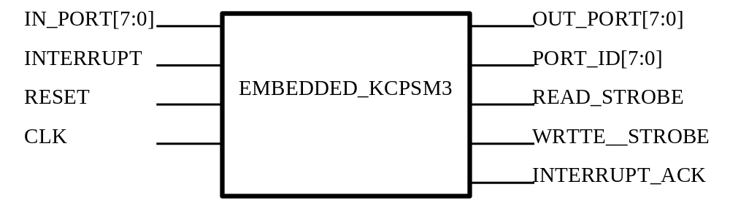
Рис. 15.

На этом рисунке показан блок контроллера EMBEDDED_KCPSM3, имеющий информационный вход данных IN_PORT[7:0], а также входы прерывания INTERRUPT, сброса RESET и синхросигнала CLK. Выходами блока являются выход данных OUT_PORT[7:0], номер порта PORT_ID[7:0], а также сигналы чтения READ_STROBE и записи WRITE_STROBE. Блок EMBEDDED_KCPSM3 включает неизменяемый блок процессора KCPSM3 и блок ПЗУ с именем PROG_ROM (см. рис. 16) (последний может иметь другое название).
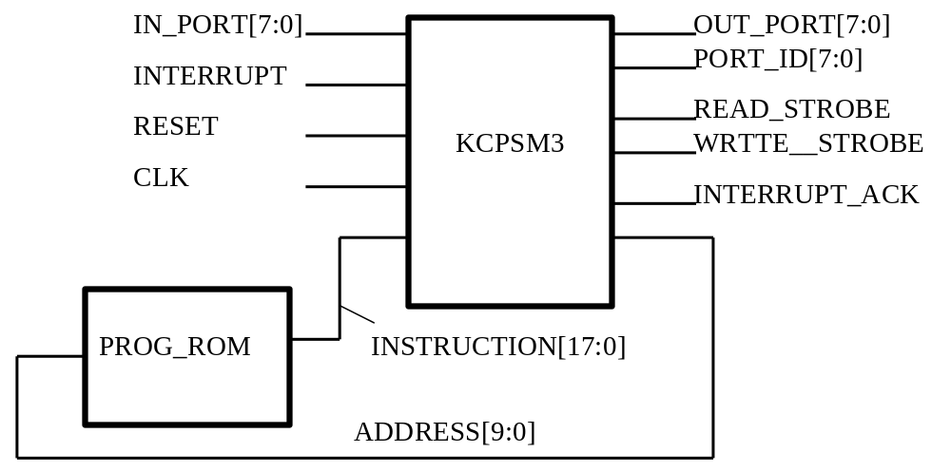
Рис. 16.
В блоке ПЗУ хранится программа, процессор формирует адрес очередной команды ADDRESS[9:0], в ответ ПЗУ выдает код команды INSTRUCTION[17:0].
Описание процессора PicoBlaze составлено на языке VHDL и содержится в файлах, свободно распространяемых фирмой Xilinx. Для случая, когда процессор PicoBlaze является главным модулем, структура файлов имеет вид, показанный на рис. 17.
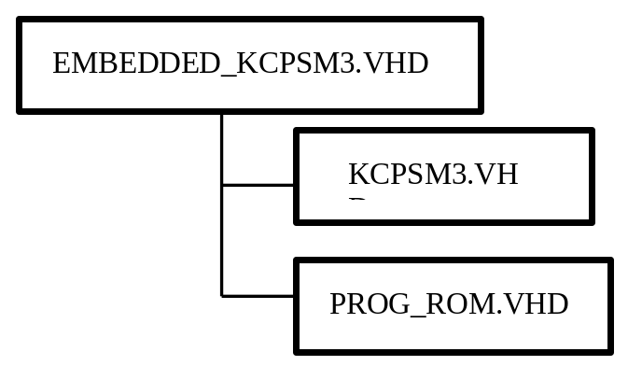
Рис. 17.

Модуль, записанный в файле EMBEDDED_KCPSM3.VHD, является главным, а модули в файлах KCPSM3.VHD и PROG_ROM.VHD входят в главный модуль как компоненты.
В случае, если главным модулем является другой модуль, то EMBEDDED_KCPSM3 будет подчиненным модулем и будет являться компонентом.
Процессор PicoBlaze для ПЛИС семейств Spartan-3, Spartan-3Е, Virtex-II и др. имеется следующие особенности. Длина команды составляет 18 бит, разрядность адреса команды – 10. В процессоре есть сверхоперативное ОЗУ (СОЗУ) емкостью 64 байта. Для записи данных в ячейку СОЗУ используется команда STORE. Например, команда STORE sN, kk записывает данные из регистра sN в ячейку с номером kk, команда STORE sN, (sM) записывает данные из регистра sN в ячейку с номером, указанным в регистре sM. Для чтения данных из ячейки СОЗУ используется команда FETCH. Например, команда FETCH sN, kk записывает данные в регистр sN из ячейки с номером kk, команда FETCH sN, (sM) записывает данные в регистр sN из ячейки с номером, указанным в регистре sM. Рассмотренный процессор может использоваться и в других ПЛИС, в том числе 6-й и 7-й сериях.
Пример использования блока EMBEDDED_KCPSM3 в качестве подчиненного модуля приведен ниже. В примере создается блок picoblaze_top (название составлено произвольно), в который блок EMBEDDED_KCPSM3 входит как компонент. Блок picoblaze_top имеет информационный вход vh и вход синхронизации clk. Выходной сигнал vih стробируется сигналом rez_beg. Прерывания и сброс в данном проекте не используются.

library IEEE;
use IEEE.STD_LOGIC_1164.ALL;
use IEEE.STD_LOGIC_ARITH.ALL;
use IEEE.STD_LOGIC_UNSIGNED.ALL;

library UNISIM;
use UNISIM.VComponents.all;

entity picoblaze_top is Port ( clk : in std_logic;
sw1: in std_logic_vector(3 downto 0);
leds1: out std_logic_vector(7 downto 0) );
end picoblaze_top;

architecture Behavioral of picoblaze_top is

component embedded_kcpsm3 port (
port_id : out std_logic_vector(7 downto 0);
write_strobe, read_strobe : out std_logic;
out_port : out std_logic_vector(7 downto 0);
in_port : in std_logic_vector(7 downto 0);
interrupt_ack : out std_logic;
interrupt, reset, clk : in std_logic);
end component;

signal reset, write_strobe, read_strobe, interrupt:STD_LOGIC:='0';
interrupt_ack:STD_LOGIC:='0';
signal port_id, out_port, in_port: std_logic_vector(7 downto 0) :=x"00";

begin
K1:embedded_kcpsm3 Port map (port_id, write_strobe, read_strobe,
out_port, in_port, interrupt, interrupt_ack, reset, clk);
process (clk) begin
if clk='1' and clk'event then
in_port<= “0000” & sw1;
if write_strobe='1' and port_id=x"01" then -- vih of Picoblaze
leds1<=out_port;
end if;
end if;
end process;

interrupt<='0'; reset<='0';
end Behavioral;

Создание проекта
Сначала создается проект в системе ISE, затем в папку проекта копируются необходимые файлы: embedded_kcpsm3.vhd, kcpsm3.vhd и prog_rom.vhd, далее файлы VHDL-описаний подключаются к проекту. Первые два файла желательно не трогать, третий файл содержит программу, которая управляет работой процессора, этот файл, prog_rom.vhd, будет обновляться. Его можно назвать другим именем, но здесь это имя не изменяется, в частности файл исходного модуля имеет это же имя.
Файлы с программным обеспечением можно разместить в отдельную папку, например, с именем PicoBlaze, эта папка создается в рабочем каталоге проекта. Кроме того, имеет смысл сделать bat-файл, например, следующего содержания.
%SystemRoot%\system32\notepad.exe prog_rom.psm
kcpsm3 prog_rom.psm
copy prog_rom.vhd ..
pause
Первая строка в этом файле запускает текстовый редактор notepad, вторая строка задает трансляцию исходного файла prog_rom.psm. Третья строка копирует файл с программой в основной каталог, где находятся файлы проекта. Этот bat-файл освобождает разработчика программ от многих рутинных действий, которые выполняются многократно. При запуске данного файла открывается окно редактора notepad, в котором можно выполнять ввод и редактирование исходного модуля (исходной программы, находящейся в файле prog_rom.psm). Пусть исходная программа имеет следующий вид:
LOAD s0,00 ; s0 <= 0
beg0: ADD s0,02 ; увеличение s0 на 2
store s0,03 ; переслать s0 в ячейку памяти [03]
OUTPUT s0,42 ; вывести s2 в порт 42
JUMP beg0 ; перейти на beg0
Данная программа является максимально простой, она демонстрирует процесс отладки. После окончания редактирования исходного модуля notepad закрывается и начинается трансляция программы. Команда pause останавливает работу и позволяет просмотреть результаты трансляции.
Если нет ошибок, то можно перейти к моделированию.

Особенности процессорного ядра PicoBlaze6
Процессорное ядра PicoBlaze6 предназначено для использования в шестой и седьмой сериях. В процессоре увеличена разрядность шины адресов до 12 бит, объем памяти программ может составлять до 4К команд. Имеется два банка РОН, объем сверхоперативного запоминающего устройства может регулирваться и иметь размер 64 байт, 128 байт либо 256 байт. Расширена система команд. Возможен выбор архитектуры – s6 (Spartan-6), v6 (Virtex-6), 7s (седьмая серия). В процессор дополнительно введена команда вывода констант outputk, при выполнении этой команды формируется сигнал k_write_strobe.
Набор файлов для PicoBlaze6 показан на рис.18.
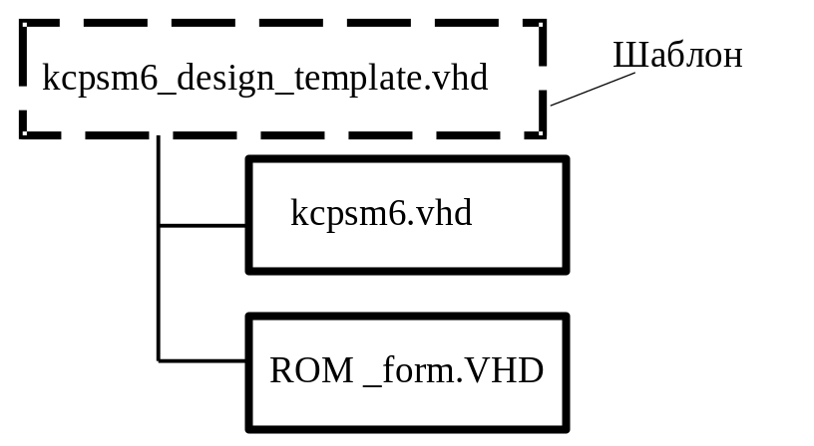
Рис. 18.
Шаблон kcpsm6_design_template.vhd не является готовым файлом, его необходимо дорабатывать, в частности надо указать семейство (по умолчанию задается Spartan-6).

Особенности обмена данными по интерфейсу RS-232.
Интерфейс RS232 нашел широкое применение для подключения систем на основе ПЛИС к персональному компьютеру. Он используется как штатный интерфейс для подключения к ПК во многих отладочных платах фирм Xilinx и Altera, он использовался и используется для обмена данными и отладки разрабатываемой аппаратуры самого различного назначения. Этот интерфейс хорошо изучен, есть много научно-технической литературы с описанием его особенностей.
Типовая схема подключения разрабатываемой системы на кристалле СНК к персональному компьютеру ПК показана на рис. 19. Основная часть контроллера (см. рис. 19) размещается внутри ПЛИС, но для корректного подключения обязателен внешний согласователь уровней, так как логические уровни сигналов на выходе COM-порта в ПК являются разнополярными и не соответствуют уровням сигналов на контактах ПЛИС.

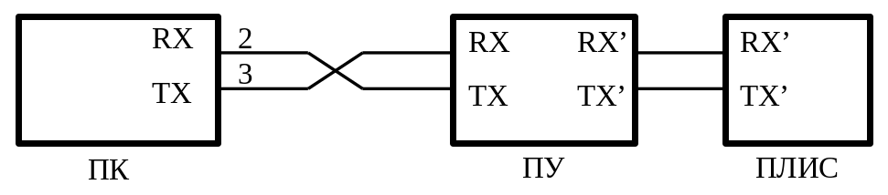
Рис. 19. Подключение системы к COM-порту

Обычно на практике для передачи информации используются только информационные сигналы RX (вход приемника) и TX (выход передатчика), остальные сигналы не используются. Подключение обычно происходит к разьему DB9. При таком подключении на контактах DB9 должны объединяться сигналы DTR, DSR и DCD, а также должны быть объединены между собой RTS и CTS. Последние объединения сигналов выполняются на стороне платы, содержащей ПЛИС и преобразователь уровней ПУ, либо внутри кабеля. Уровни сигналов RX и TX соответствуют уровням интерфейса RS232 и являются разнополярными, уровни сигналов RX’ TX’ соответствуют сигналам ПЛИС. Разработчику требуется проверить правильность соединения и не допускать объединения сигналов TX компьютера и ПУ, что может привести к выходу аппаратуры из строя.
В простейшем случае в СНК контроллер может быть реализован на основе счетчика, при этом необходимо учитывать соотношение тактовой частоты работы счетчика и скорости передачи. Для скорости передачи 115200 бит/с значения состояний счетчика приведены в таблицах 1 и 2. В таблице 1 показаны состояния счетчика, при которых происходит изменение выходного сигнала в передатчике при двух значениях частоты работы счетчика: 10 Мгц и 50 Мгц. В первом столбце указывается номер такта передачи, во втором – время от начала передачи. В следующих столбцах указываются состояния счетчика, в которых происходит изменение выходного сигнала. В столбце «Данные» указывается значение передаваемого сигнала: сначала передается стартовый бит, потом передаются восемь информационных разрядов младшими разрядами вперед, в конце передается стоповый бит.

Таблица 1. Состояния счетчика для передатчика.
№ | Время, мкс | 10 Мгц | 50 Мгц | Данные
0 | 0 | 0 | 0 | Старт
1 | 8.68 | 87 | 434 | 0
2 | 17.36 | 174 | 868 | 1
3 | 26.04 | 260 | 1302 | 2
4 | 34.72 | 347 | 1736 | 3
5 | 43.40 | 434 | 2117 | 4
6 | 52.08 | 521 | 2604 | 5
7 | 60.76 | 608 | 3038 | 6
8 | 69.44 | 694 | 3472 | 7
9 | 78.13 | 781 | 3906 | Стоп

В таблице 2 показаны состояния счетчика, при которых происходит опрос входного сигнала в приемнике тех же значений частоты работы счетчика. Опрос производится в середине принимаемого бита, поэтому значения в столбцах таблицы 2 отличаются от значений в таблице 1.

Таблица 2. Состояния счетчика для приемника.
№ | Время, мкс | 10 Мгц | 50 Мгц | Данные
0 | 4.34 | 43 | 217 | Старт
1 | 13.02 | 130 | 651 | 0
2 | 21.70 | 217 | 1085 | 1
3 | 30.38 | 304 | 1519 | 2
4 | 39.06 | 391 | 1953 | 3
5 | 47.74 | 477 | 2387 | 4
6 | 56.42 | 564 | 2821 | 5
7 | 65.10 | 651 | 3255 | 6
8 | 73.78 | 738 | 3689 | 7
9 | 82.47 | 824 | 4124 | Стоп

Для скорости 115200 бит/с и тактовой частоты 10 МГц описание на языке VHDL будет следующим.
library IEEE; -- Controller RS232
use IEEE.STD_LOGIC_1164.ALL; -- for clk=10Mgz, 115200 bit/s
use IEEE.STD_LOGIC_ARITH.ALL;
use IEEE.STD_LOGIC_UNSIGNED.ALL;
entity zcom2a is
Port (clk, rx, wr_tr: in std_logic;
rc_ready, tr_ready, tx: out std_logic;
d8_rc:out std_logic_vector(7 downto 0);
d8_tr:in std_logic_vector(7 downto 0));
end zcom2a;

architecture Behavioral of zcom2a is
signal rg2_tr: std_logic_vector(8 downto 0):="111111111";
signal ct_rc, ct_tr: std_logic_vector(9 downto 0):="00"&x"00";
signal rg_rc: std_logic_vector(7 downto 0):="00000000";
signal rab_rc, rab_tr, rxz, rxzz: std_logic:='0';

begin
process (clk) -- reciver
begin
if clk='1' and clk'event then
rxz<=rx; rxzz<=rxz;
if rxz='0' and rxzz='0' and rab_rc='0' then -- start
ct_rc<="0000000000"; rab_rc<='1'; rc_ready<='0';
elsif rab_rc='1' then -- job
ct_rc <= ct_rc + 1;
if ct_rc=35 and rxz='1' then
rab_rc<='0'; ct_rc<="0000000000";
elsif ct_rc=130 or ct_rc=217 or ct_rc=303 or ct_rc=390
or ct_rc=477 or ct_rc=564 or ct_rc=651 or ct_rc=737 then
rg_rc<= rx & rg_rc(7 downto 1);
elsif ct_rc=830 then -- stop
rab_rc<='0'; d8_rc<=rg_rc; rc_ready<='1';
else rc_ready<='0';
end if;
else rc_ready<='0';
end if;
end if;
end process; -- end of reciver

process (clk) -- transfer
begin
if clk='1' and clk'event then
if wr_tr='1' and rab_tr='0' then -- start
ct_tr<="0000000000"; rab_tr<='1';
rg2_tr<= d8_tr & "0";
elsif rab_tr='1' then -- job
ct_tr <= ct_tr + 1;
if ct_tr=87 or ct_tr=174 or ct_tr=260 or ct_tr=348
or ct_tr=434 or ct_tr=521 or ct_tr=608 or ct_tr=694
or ct_tr=781 then
rg2_tr<='1' & rg2_tr(8 downto 1);
elsif ct_tr=964 then rab_tr<='0'; -- stop
end if;
end if;
end if;
end process; -- end of transfer
tx<=rg2_tr(0); tr_ready<=not rab_tr;
end Behavioral;

Приведенное описание содержит 2 части: приемник (reciver) и передатчик (transfer). Сигналы, относящиеся к приемнику, имеют в названии _rc, к передатчику - _tr.
Входной сигнал rx задерживается на один такт и привязывается к внутреннему синхросигналу, это реализовано в сигнале rxz, в результате задержки еще на один такт формируется сигнал rxzz. При поступлении на вход rx нулевого уровня начинается работа приемника, если в середине первого, стартового, бита (при ct_rc=35) будет единица, то считается, что на входе была помеха и работа прекращается.
В середине каждого бита (моменты времени 130, 217, 303, 390 и т. д.) происходит заполнение и сдвиг информационного регистра приемника rg_rc. В момент времени 830 (это чуть раньше середины стопового бита) происходит остановка работы приемника выдача результата в параллельном коде в выходной регистр d8_rc. Результат сопровождается выдачей сигнала готовности rc_ready в течение одного такта. Окончание работы происходит немного раньше момента, определенного стандартом с целью исключить переполнение при непрерывном приеме данных, так как это переполнение нигде не проверяется и устройство, которое посылает данные, никак не информируется о работе приемника.
Передача начинается при подаче данных d8_tr и сигнала записи wr_tr в передатчик. Передаваемые данные записываются в регистр rg2_tr. В начальный момент на выходе формируется стартовый нулевой бит, а затем в моменты 87, 174, 260, 348 и т. д. происходит сдвиг кода в регистре rg2_tr. Так как в освобождающиеся разряды записывается единица, то в момент времени 781 формируется единичный стоповый импульс. Окончание работы происходит немного позже момента, определенного стандартом с целью исключить переполнение при непрерывной передаче данных.

Создание программы для ПК
В работе для упрощения используется синхронный обмен. Инициализация Com-порта для синхронного обмена производится следующим оператором.
hCom = CreateFile("COM1", GENERIC_READ|GENERIC_WRITE,
0, NULL, OPEN_EXISTING, FILE_ATTRIBUTE_NORMAL, NULL);
Следует отметить, что в Visual C 2005 по сравнению Visual C 6 кодировка изменилась, наряду с ANSI-кодировкой добавлена кодировка Unicode, поэтому при использовании текстовых строк надо добавлять L, например L"COM1".
Описание аргументов и их смысл более подробно можно изучить в Help систем программирования и другой литературе. Указатель hCom имеет тип HANDLE и используется при обращении к Com-порту. Если функция CreateFile возвращает значение INVALID_HANDLE_VALUE, то произошла ошибка и программу следует завершить. Далее задаются параметры Com-порта.
b=GetCommState(hCom,&Comm) // Получение параметров Com-порта
Comm.BaudRate = CBR_115200; // Скорость
Comm.StopBits = ONESTOPBIT; // Количество стоповых бит
Comm.Parity = NOPARITY; // Чётность
Comm.ByteSize = 8; // Число бит в байте
Comm.DCBlength=sizeof(Comm);// Размер структуры в памяти
b=SetCommState(hCom,&Comm) // Установка новых значений
Первый из операторов считывает текущие параметры Com-порта, при этом заполняется структура Comm, которая имеет тип DCB. Следующие 4 оператора задают скорость (в данном примере 115200 бит/с), количество стоповых бит (в данном примере один), далее указывается наличие проверки на четность или нечетность (в данном примере проверка не производится) и число бит в слове. Предпоследняя строка указывает размер структуры. Последняя строка задает установку новых значений.
В соответствии с рекомендациями для чтения используется функция ReadFile, например.
ret= ReadFile(hCom, &ch, 1, &r, NULL);
В приведенном примере ch – считываемый байт, единица указывает на количество читаемых символов, r – количество реально считанных байтов.
Следует отметить, что в режиме синхронного обмена при отсутствии данных функция ReadFile не звершает работу до их получения («зависает»), поэтому для практики более удобен асинхронный режим. В данной работе для режима отладки используется синхронный режим.
Запись данных из компьютера в ПЛИС может производиться следующим образом:
b=TransmitCommChar(hCom, symbol);
Приведенные выше примеры программ предназначены для проверки аппаратуры, во многих фрагментах программ не проверяются возвращаемые значения, так как предполагается, что разработчик всегда может просмотреть те или иные переменные в отладчике. Для составления коммерческих программ, предназначенных для широкого применения, следует использовать рекомендации и примеры, приведенные в специальной литературе и документации.
Для чтения данных из порта RS-232 может использоваться программа HyperTerminal.

Порядок выполнения работы

Часть 1. Исследование логического анализатора ChipScope Pro.
1. Изучить работу логического анализатора ChipScope Pro на приведенном выше примере.

2. Создать блок, в котором собраны счетчики по модулям 7, 9 и 13. Исследовать работу этого блока с помощью анализатора ChipScope Pro.
Выполнить запуск при состоянии счетчиков 2, 5 и 7.
Выполнить запуск в момент, предшествующий состоянию счетчиков 2, 5 и 7 на 10 тактов.
Добавить в разработанный блок сигнал сброса. Зафиксировать реакцию счетчиков на этот сигнал.

3. Разработать схему цифрового автомата, работающего в соответствии со следующей таблицей переходов.
 | Y0 | Y1 | Y2 | Y3 | Y4 | Y5 | Y6 | Y7 | Y8
X1 | Y1 | Y1 | Y1 | Y1 | Y1 | Y1 | Y1 | Y1 | Y1
X2 | Y1 | Y2 | Y3 | Y4 | Y5 | Y6 | Y7 | Y8 | Y0
X3 | Y3 | Y3 | Y3 | Y3 | Y8 | Y8 | Y8 | Y8 | Y8
Выполнить моделирование разработанного автомата.
Исследовать работу этого блока с помощью анализатора ChipScope Pro.
Примеры входных воздействий:
X1, X3, X2, X2, X2, X3, X3, X1, X3, X2, X2, X2, X2, X2, X1.
X1, X2, X2, X2, X2, X1, X3, X3, X3, X2, X2, X2, X2, X2, X1.

Часть 2. Исследование процессорного ядра PicoBlaze
1. Создать проект, в котором процессорное ядро PicoBlaze3 используется в качестве подчиненного модуля. Задать тип микросхемы xc3s500e-5fg320. Создать главный модуль, в котором используется компонент embedded_kcpsm3. Подключить к проекту файлы embedded_kcpsm3.vhd и kcpsm3.vhd (эти файл предварительно разместить в каталоге проекта). Разработать программу обработки в соответствии с табл. 1. Выполнить трансляцию программы. Подключить к проекту файл prog_rom.vhd.
Таблица 1
Вариант | Функция | Вариант | Функция
1 | y=5x+3 | 6 | y=3x+5
2 | y=6x+1 | 7 | y=7x
3 | y=9x+1 | 8 | y=2x+7
4 | y=5x+2 | 9 | y=3x+4
5 | y=6x+1 | 10 | y=7x-2
(x - четырехразрядный входной сигнал, он имеет наименование sw1;
y - восьмиразрядный выходной сигнал, имеет наименование leds1)
Выполнить функциональное моделирование для пяти различных значений входных сигналов, проанализировать результаты. Задать входные и выходные контакты в файле ограничений.
Выполнить реализацию проекта. Проверить результаты размещения входных и выходных сигналов на контактах ПЛИС (Pad Report). Записать схему в отладочный модуль. Проверить работоспособность схемы на тех же значениях, на которых выполнялось функциональное моделирование.
Изменить программу по заданию преподавателя (вариант изменений: добавление кнопок).

2. Разработать счетчик с выходом на светодиоды. Скорость работы счетчика регулируется элементом управления, который задает целое положительное число, пропорциональное скорости счета. При максимальной скорости должны быть различимы переключения 2-3 старших разрядов. Предусмотреть в счетчике сигнал сброса.
Таблица 1а
Вариант | Элемент управления | Вариант | Элемент управления
1 | sw7…sw4 | 4 | BTN3… BTN0
2 | sw5…sw2 | 5 | BTN3… BTN1
3 | sw3…sw0 | 6 | BTN2… BTN0

Подключить к разработанной схеме логический анализатор ChipScop Pro. Просмотреть с его помощью внутренние сигналы, в том числе выходы счетчика на светодиоды в момент переключения из нуля в единицу старшего разряда, содержимое программного счетчика, основные управляющие сигналы.
Просмотреть с помощью логического анализатора реакцию схемы на сигнал сброса, а также изменение скорости в момент переключения элемента управления. Все диаграммы, полученные с помощью логического анализатора, необходимо включить в отчет с подробными комментариями.

3. Разработать накапливающий сумматор, слагаемые задаются на тумблерах и добавляются нажатием кнопки. Одна из кнопок выполняет сброс.
Таблица 1б
Вариант | Сложение | Сброс
1 | BTN3 | BTN0
2 | BTN3 | BTN1
3 | BTN2 | BTN0
4 | BTN2 | BTN1
5 | BTN0 | BTN3
6 | BTN0 | BTN2

Следующие задания являются дополнительными и выполняются по согласованию с преподавателем.
4. Разработать систему с использованием процессорного ядра PicoBlaze в качестве подчиненного модуля. Разработать программу, которая выполняет управление семисегментным индикатором. Выполнить трансляцию программы.
Выполнить функциональное моделирование, проанализировать результаты. Выполнить реализацию проекта. Исследовать результаты размещения схемы в кристалле, в том числе размещение входных и выходных сигналов на контактах ПЛИС (Pad Report). Просмотреть результаты размещения с помощью программ Floor Planner и FPGA Editor.

5. Создать блок с использованием интерфейса RS-232 с заданной скоростью передачи и длиной слова L в соответствии с вариантом в таблице 2. Проверить его работу совместно с персональным компьютером и отладочным модулем.
Таблица 2
Вар. | Скорость | L |  | Вар. | Скорость | L
1 | 19200 бит/с | 6 |  | 6 | 2400 бит/с | 7
2 | 38400 бит/с | 6 |  | 7 | 9600 бит/с | 5
3 | 4800 бит/с | 6 |  | 8 | 115200 бит/с | 5
4 | 115200 бит/с | 7 |  | 9 | 9600 бит/с | 5
5 | 4800 бит/с | 7 |  | 10 | 19200 бит/с | 5

Разработать систему с использованием процессорного ядра PicoBlaze в качестве подчиненного модуля. Создать главный модуль, который содержит в качестве компонентов процессорное ядро PicoBlaze, блок управления семисегментным индикатором, блок RS-232.
Разработать программу для процессорного ядра PicoBlaze, которая принимает шестнадцатиразрядные числа из компьютера и выдает эти данные на семисегментный индикатор. Разработать программу для персонального компьютера, которая обеспечивает связь с отладочным модулем по интерфейсу RS-232. Записать схему в отладочный модуль и проверить его работу совместно с персональным компьютером.
Внести изменения в проект по заданию преподавателя.

6. Разработать систему с использованием процессорного ядра PicoBlaze в качестве подчиненного модуля. Создать главный модуль, который имеет n восьмиразрядных входов и m восьмиразрядных выходов. Разработать программу, которая выполняет суммирование всех входных чисел и выводит значения m*s на m-й выход (s - сумма). На остальные выходы выводятся слагаемые. Выполнить трансляцию программы.
Таблица 3
Вариант | Функция | Вариант | Функция
1 | n=3, m=2 | 6 | n=4, m=2
2 | n=2, m=3 | 7 | n=2, m=4
3 | n=5, m=1 | 8 | n=2, m=2
4 | n=3, m=3 | 9 | n=2, m=3
5 | n=2, m=2 | 10 | n=3, m=2
Выполнить функциональное моделирование, проанализировать результаты.

